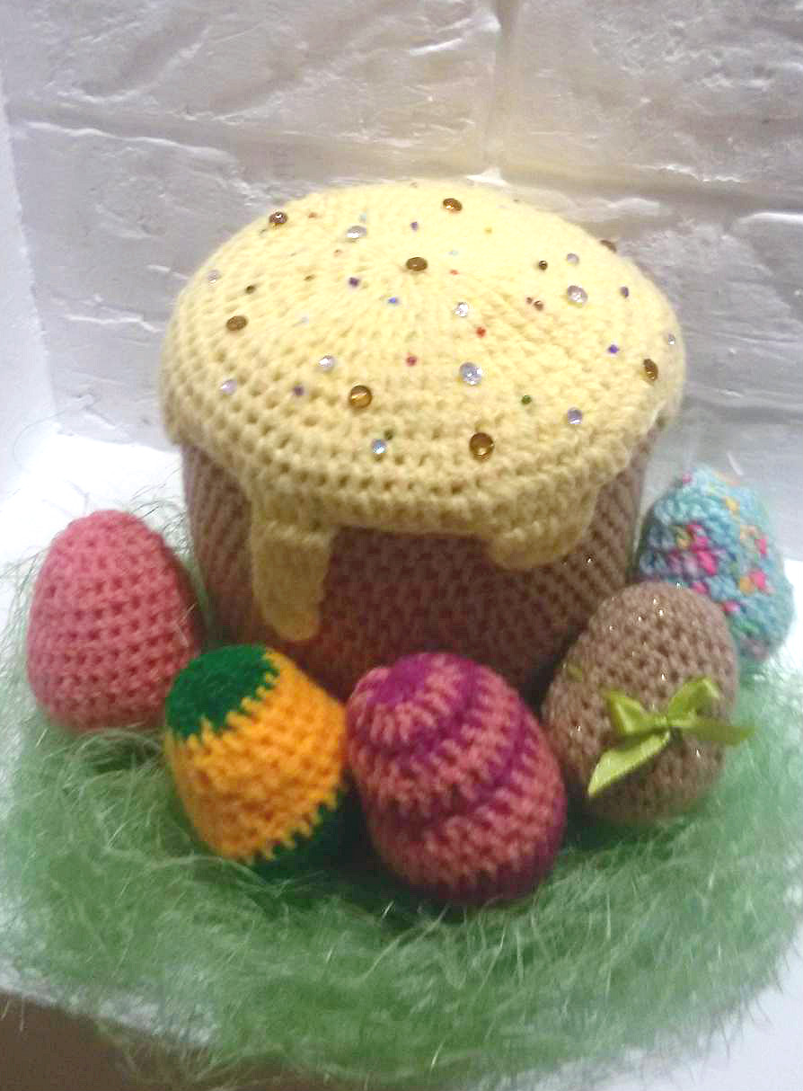

Работу выполнила семья Еремеевой Кристины,
воспитанницы группы №2 МКДОУ №7 «Радуга»
Барабинского района Новосибирской области.
Воспитатель: Моисеенко Мария Вадимовна.
Техника: вязание крючком
Наполнитель: поролон

